Новые медицинские издания по специальностям «Лечебное дело» и другим направлениям в электронном виде (апрель 2024)

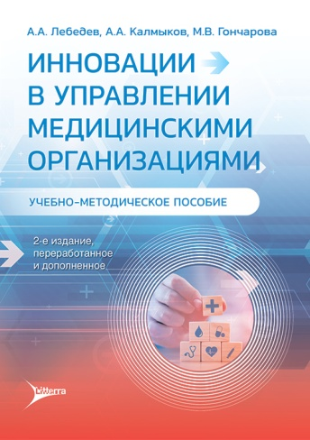
Лебедев, А.А. Инновации в управлении медицинскими организациями / А.А. Лебедев, А.А. Калмыков, М.В. Гончарова. - 2-е изд., переработанное и дополненное. - Москва : Литтерра, 2024. - ISBN 978-5-4235-0447-2. - Электронная версия доступна на сайте ЭБС "Консультант студента" : [сайт]. URL: https://www.studentlibrary.ru/book/ISBN9785423504472.html (дата обращения: 10.05.2024). - Режим доступа: по подписке. - Текст: электронный.
В пособии обобщены многолетний опыт авторов в сфере организации здравоохранения и медицинского обслуживания населения, данные ежегодных статистических отчетов, результаты социологических и социометрических исследований и достижения современной науки в области общественного здоровья и здравоохранения. Рассмотрены актуальные вопросы деятельности, роль, место и организационно-правовой статус современной медицинской организации в системе рыночных отношений национального здравоохранения. Особое внимание уделено коммерческому и социальному предпринимательству в медицине, инновационным подходам к управлению медицинскими организациями в условиях рынка. Каждый раздел содержит вопросы для самоконтроля и тесты.
Издание предназначено для организаторов здравоохранения, руководителей медицинских организаций и учреждений общественной системы здравоохранения, выпускников медицинских вузов, ординаторов и аспирантов кафедр общественного здоровья и здравоохранения.
- Ссылка на полный текст: https://www.studentlibrary.ru/book/ISBN9785423504472.html (дата обращения: 10.05.2024).
Регистрироваться в "Консультант студента" необходимо в ЛОКАЛЬНОЙ сети вуза, например, в Электронном читальном зале библиотеки
- Руководство по регистрации в электронных ресурсах - https://www.volgmed.ru/uploads/files/2019-8/115818-registraciya_v_ebs_prepodavatelyam_aspirantam_ordinatoram_sotrudnikam.pdf

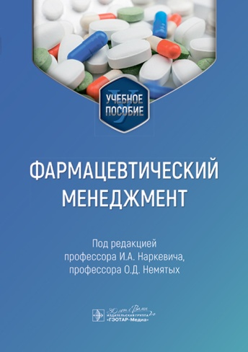
Фармацевтический менеджмент : учебное пособие / под ред. И. А. Наркевича, О. Д. Немятых. - Москва : ГЭОТАР-Медиа, 2024. - 576 с. - ISBN 978-5-9704-8072-4. - Электронная версия доступна на сайте ЭБС "Консультант студента" : [сайт]. URL: https://www.studentlibrary.ru/book/ISBN9785970480724.html (дата обращения: 10.05.2024). - Режим доступа: по подписке. - Текст: электронный.
В условиях динамичного развития российского фармацевтического рынка, совершенствования механизмов нормативно-правового регулирования в сфере лекарственного обращения, усложнения задач, решаемых субъектами, особую значимость приобретает формирование эффективной системы управления. Несмотря на универсальность фундаментальных положений менеджмента для отдельных отраслей, в сфере обращения лекарственных средств присутствует специфика их применения, чем и объясняется необходимость адаптации классической теории менеджмента к фармации.
В пособии предпринята попытка систематизировать основные положения права, менеджмента, экономики в преломлении к сфере обращения лекарственных средств. Предлагаемое учебное издание отражает современные тенденции в управлении деятельностью фармацевтических предприятий и организаций. В нем раскрываются сущность менеджмента, методологические основы науки управления. Наряду с классическими положениями в учебном пособии изложены важные для практической деятельности в сфере обращения лекарственных средств вопросы, затрагивающие особенности предпринимательства, трудовых отношений в условиях рынка, охраны труда фармацевтических работников, системы менеджмента качества, социальной ответственности фармацевтического бизнеса. Особое внимание уделено регуляторным аспектам управленческой деятельности.
- Ссылка на полный текст: https://www.studentlibrary.ru/book/ISBN9785970480724.html (дата обращения: 10.05.2024).
Регистрироваться в "Консультант студента" необходимо в ЛОКАЛЬНОЙ сети вуза, например, в Электронном читальном зале библиотеки
- Руководство по регистрации в электронных ресурсах - https://www.volgmed.ru/uploads/files/2019-8/115818-registraciya_v_ebs_prepodavatelyam_aspirantam_ordinatoram_sotrudnikam.pdf

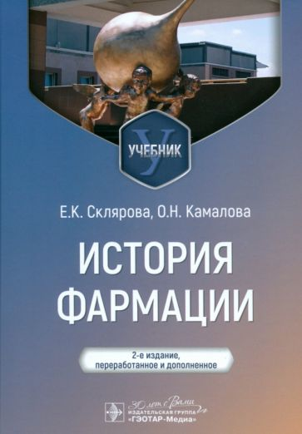
Склярова, Е. К. История фармации : учебник / Е. К. Склярова, О. Н. Камалова. - 2-е изд., перераб. и доп. - Москва : ГЭОТАР-Медиа, 2024. - 328 с. - ISBN 978-5-9704-7797-7, DOI: 10.33029/9704-7797-7-SPH-2024-1-328. - Электронная версия доступна на сайте ЭБС "Консультант студента" : [сайт]. URL: https://www.studentlibrary.ru/book/ISBN9785970477977.html (дата обращения: 10.05.2024). - Режим доступа: по подписке. - Текст: электронный.
История фармации — междисциплинарная область научного знания, которая включает всесторонний анализ эволюции фармации в истории различных цивилизаций и стран мира. В ходе изучения этой дисциплины необходимо определить основные исторические этапы и закономерности развития фармации, роль выдающихся ученых, фармацевтических школ и их представителей, региональных и международных организаций. Научная медицина и фармация опираются на объективные знания о здоровье, болезнях и способах лечения человека с учетом его расовых и этнических характеристик, среды обитания и образа жизни. В различные периоды истории вырабатывались новые способы врачевания болезней, лекарствоведения и поддержания здоровья, которые передавались от поколения к поколению. Приступая к изучению истории фармации, нужно определить основные положения этой науки, ее специфику как составной части образования провизора.
Разделы учебника соответствуют современным требованиям учебных изданий. Второе обновленное иллюстрированное издание имеет удобный и легко читаемый формат. Учебник предназначен для подготовки обучающихся в медицинских вузах всех форм обучения.
- Ссылка на полный текст: https://www.studentlibrary.ru/book/ISBN9785970477977.html (дата обращения: 10.05.2024).
Регистрироваться в "Консультант студента" необходимо в ЛОКАЛЬНОЙ сети вуза, например, в Электронном читальном зале библиотеки
- Руководство по регистрации в электронных ресурсах - https://www.volgmed.ru/uploads/files/2019-8/115818-registraciya_v_ebs_prepodavatelyam_aspirantam_ordinatoram_sotrudnikam.pdf

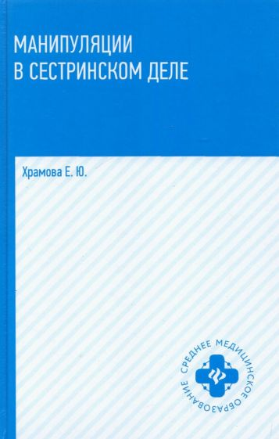
Храмова, Е. Ю. Манипуляции в сестринском деле : учеб. пособие / Е. Ю. Храмова. - Ростов-на-Дону : Феникс, 2024. - 315 с. (Среднее медицинское образование) - ISBN 978-5-222-42090-4. - Текст : электронный // ЭБС "Консультант студента" : [сайт]. - URL : https://www.studentlibrary.ru/book/ISBN9785222420904.html (дата обращения: 10.05.2024). - Режим доступа : по подписке.
Сестринское дело – целое направление в медицине, предназначение которого – делать все во благо пациента.
Для того чтобы грамотно оказывать помощь больным, ухаживать за ними, разработаны стандарты выполнения манипуляций и оказания неотложной помощи. Тщательная подготовка к манипуляции и соблюдение этапов ее выполнения - это залог успешной диагностики, лечения и профилактики болезней.
В книге представлены манипуляции по обследованию пациента, диагностике заболеваний, уходу за больными взрослыми и детьми разного возраста, в том числе грудными, подготовке к проведению врачебных манипуляций и хирургических операций.
Издание поможет студентам медицинских колледжей и медицинским работникам в уходе за пациентами взрослого и детского возраста.
- Ссылка на полный текст: https://www.studentlibrary.ru/book/ISBN9785222420904.html (дата обращения: 10.05.2024).
Регистрироваться в "Консультант студента" необходимо в ЛОКАЛЬНОЙ сети вуза, например, в Электронном читальном зале библиотеки
- Руководство по регистрации в электронных ресурсах - https://www.volgmed.ru/uploads/files/2019-8/115818-registraciya_v_ebs_prepodavatelyam_aspirantam_ordinatoram_sotrudnikam.pdf

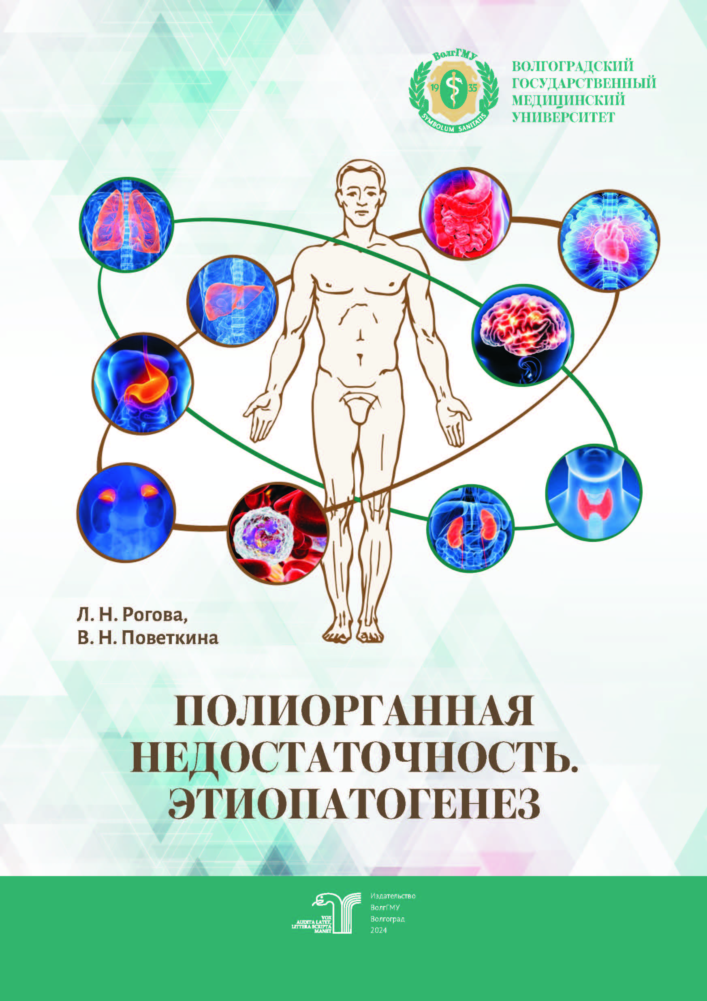
Рогова, Л. Н. Полиорганная недостаточность. Этиопатогенез : монография / Л. Н. Рогова, В. Н. Поветкина ; Волгоградский государственный медицинский университет. – Волгоград : Издательство ВолгГМУ, 2024. – 76 с. : ил. – ISBN 978-5-9652-0962-0. . – Текст (визуальный) : непосредственный // ЭБС ВолгГМУ. Издания. - URL: http://bibl.volgmed.ru/MegaPro/UserEntry?Action=FindDocs&idb=e_volgmed&ids=1079 (дата обращения: 11.05.2024).
В данной монографии рассматриваются причины, механизмы развития и проявления полиорганной недостаточности как единого синдрома недостаточности органов и систем различного происхождения, основная роль в котором принадлежит системному воспалительному ответу.
Представленная в монографии информация может быть использована при изучении синдромов полиорганной недостаточности и системного воспалительного ответа студентами высших учебных заведений лечебного, педиатрического и медико-биологического направлений подготовки, а также в научно-практической деятельности врачей хирургических, терапевтических, инфекционных и реанимационных отделений.
- ссылка на электронную версию учебника:
http://bibl.volgmed.ru/MegaPro/UserEntry?Action=FindDocs&idb=e_volgmed&ids=1079 (дата обращения: 11.05.2024).
Для получения доступа к учебному пособию, необходимо ввести: логин - ваша фамилия и пароль - номер читательского билета (правый верхний угол, кнопка "Войти"). Номер читательского билета можно уточнить в библиотеке.

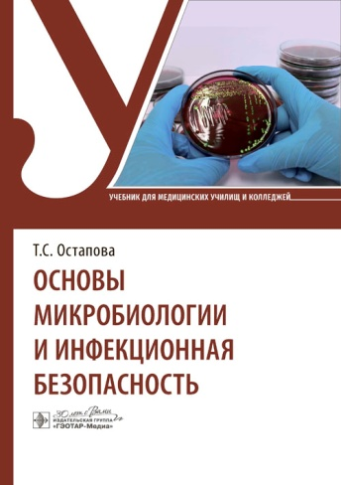
Основы микробиологии и инфекционная безопасность : учебник / Т. С. Остапова, В. В. Виноградова, В. В. Остапов, Т. М. Мругова. - Москва : ГЭОТАР-Медиа, 2024. - 136 с. - ISBN 978-5-9704-8234-6. - Электронная версия доступна на сайте ЭБС "Консультант студента" : [сайт]. URL: https://www.studentlibrary.ru/book/ISBN9785970482346.html (дата обращения: 10.05.2024). - Режим доступа: по подписке. - Текст: электронный.
Учебный курс «Основы микробиологии и инфекционная безопасность» для стоматологических специальностей среднего профессионального образования разработан в соответствии с требованиями ФГОС к содержанию и уровню подготовки учащихся по специальностям «Стоматология профилактическая» и «Стоматология ортопедическая».
Настоящий учебник раскрывает все вопросы, предусмотренные ФГОС для освоения в рамках указанного учебного курса, и обеспечивает подготовку студентов к проведению всего комплекса мероприятий по профилактике профессиональных вредностей и внутрибольничных инфекций, связанных с оказанием медицинской помощи, а также по лечению и профилактике инфекционных болезней в условиях стоматологической клиники и зуботехнической лаборатории.
- Ссылка на полный текст: https://www.studentlibrary.ru/book/ISBN9785970482346.html (дата обращения: 10.05.2024).
Регистрироваться в "Консультант студента" необходимо в ЛОКАЛЬНОЙ сети вуза, например, в Электронном читальном зале библиотеки
- Руководство по регистрации в электронных ресурсах - https://www.volgmed.ru/uploads/files/2019-8/115818-registraciya_v_ebs_prepodavatelyam_aspirantam_ordinatoram_sotrudnikam.pdf

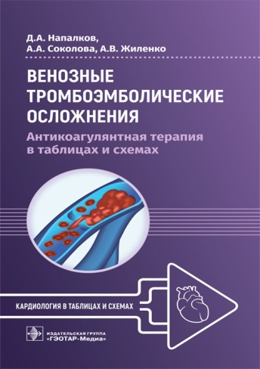
Напалков, Д. А. Венозные тромбоэмболические осложнения. Антикоагулянтная терапия в таблицах и схемах / Д. А. Напалков, А. А. Соколова, А. В. Жиленко. - Москва : ГЭОТАР-Медиа, 2024. - 96 с. - ISBN 978-5-9704-8621-4. - Электронная версия доступна на сайте ЭБС "Консультант студента" : [сайт]. URL: https://www.studentlibrary.ru/book/ISBN9785970486214.html (дата обращения: 10.05.2024). - Режим доступа: по подписке. - Текст: электронный.
В книге кратко изложены современные представления об основных видах венозных тромбоэмболических осложнений: тромбозе глубоких вен и тромбоэмболии легочной артерии. Характерной особенностью данного издания является то, что в доступной форме в виде таблиц и схем представлены основные позиции современных подходов и клинических рекомендаций в сфере профилактики и лечения венозных тромбоэмболических осложнений. В отдельной главе описан опыт применения антикоагулянтов у пациентов с новой коронавирусной инфекцией COVID-19.
В фокусе особого внимания находятся прямые оральные антикоагулянты (ПОАК) — дабигатран, ривароксабан, апиксабан и эдоксабан. Приведены показания и противопоказания к применению ПОАК для профилактики и лечения тромбоза глубоких вен и тромбоэмболии легочной артерии, рассмотрены особенности выбора доз и использования препаратов у широкого спектра пациентов. Дополнительная справочная информация включает результаты рандомизированных клинических исследований, в которых изучались ПОАК, а также сведения по возможным межлекарственным взаимодействиям ПОАК и других лекарственных средств.
Книга может быть использована как учебное пособие, а также стать настольным путеводителем по антикоагулянтной терапии для тех, кто желает заниматься профилактикой и лечением венозных тромбозов у своих пациентов эффективно и безопасно. Издание предназначено хирургам, травматологам, терапевтам, кардиологам и врачам других специальностей, использующим в своей работе прямые оральные антикоагулянты.
- Ссылка на полный текст: https://www.studentlibrary.ru/book/ISBN9785970486214.html (дата обращения: 10.05.2024).
Регистрироваться в "Консультант студента" необходимо в ЛОКАЛЬНОЙ сети вуза, например, в Электронном читальном зале библиотеки
- Руководство по регистрации в электронных ресурсах - https://www.volgmed.ru/uploads/files/2019-8/115818-registraciya_v_ebs_prepodavatelyam_aspirantam_ordinatoram_sotrudnikam.pdf

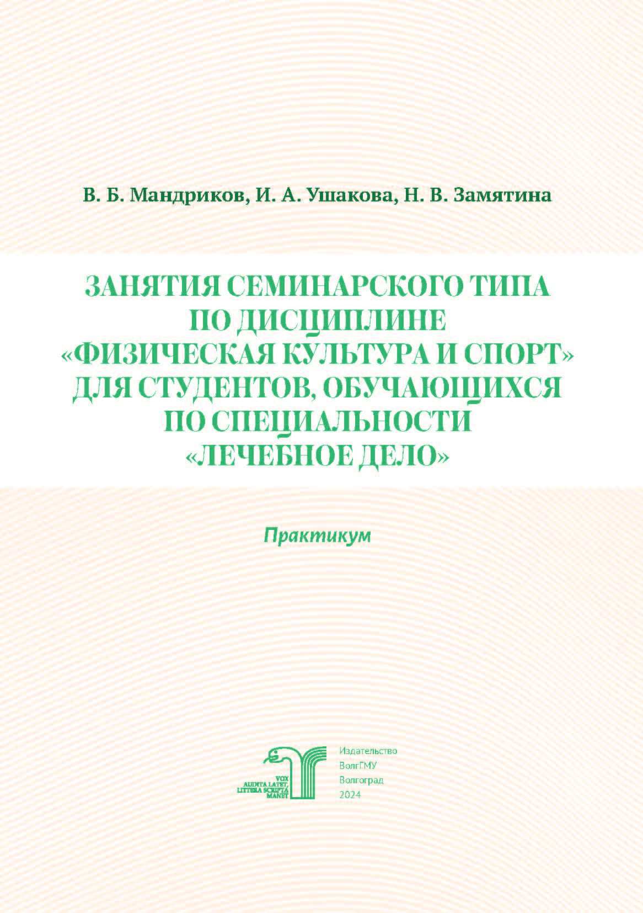
Мандриков, В. Б. Занятия семинарского типа по дисциплине «Физическая культура и спорт» для студентов, обучающихся по специальности «Лечебное дело» : практикум / В. Б. Мандриков, И. А. Ушакова, Н. В. Замятина ; рец.: В. Л. Аджиенко, Е. Г. Вершинин . – Волгоград : Издательство ВолгГМУ, 2024. – 143 с. : ил. // ЭБС ВолгГМУ. Издания. - URL: http://bibl.volgmed.ru/MegaPro/UserEntry?Action=FindDocs&idb=e_volgmed&ids=1074 (дата обращения: 11.05.2024).
Семинарские занятия по физической культуре со студентами лечебного факультета медицинского вуза должны быть организованы и проводиться согласно требованиям, изложенным в Федеральных государственных образовательных стандартах высшего профессионального образования.
Содержание пособия способствует формированию следующих компетенций студентов: способности поддерживать должный уровень физической подготовленности для обеспечения полноценной социальной и профессиональной деятельности; способности проводить и осуществлять контроль эффективности мероприятий по профилактике, формированию здорового образа жизни и санитарно-гигиеническому просвещению населения; способности к противодействию применения допинга в спорте и борьбе с ним.
- ссылка на электронную версию учебника:
http://bibl.volgmed.ru/MegaPro/UserEntry?Action=FindDocs&idb=e_volgmed&ids=1074 (дата обращения: 11.05.2024).
Для получения доступа к учебному пособию, необходимо ввести: логин - ваша фамилия и пароль - номер читательского билета (правый верхний угол, кнопка "Войти"). Номер читательского билета можно уточнить в библиотеке.

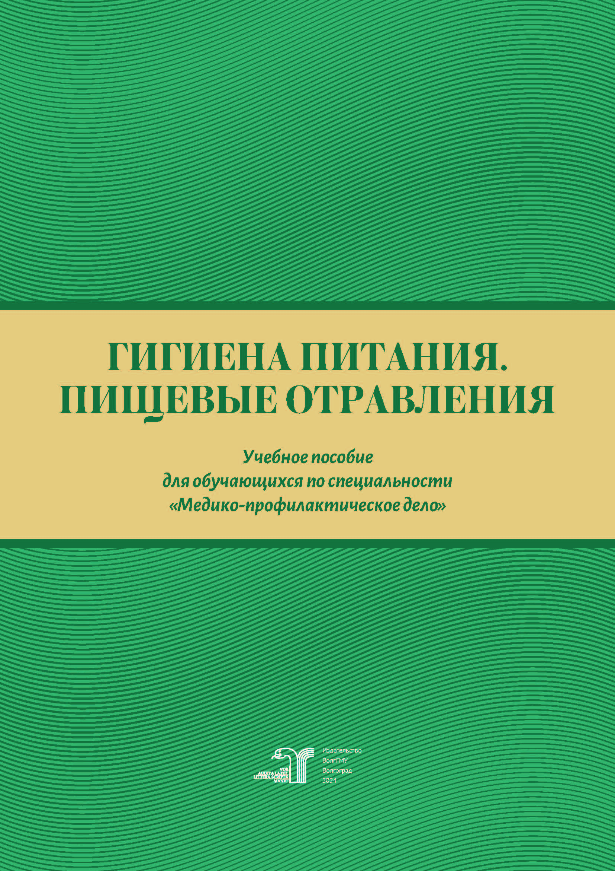
Гигиена питания. Пищевые отравления : учебное пособие для обучающихся по специальности "Медико-профилактическое дело" / Л. П. Сливина, Г. К. Жукова, Е. И. Калинченко [и др.] ; рец.: Л. А. Давыденко, М. Н. Скаковский. – Волгоград : Издательство ВолгГМУ, 2024. – 49 с. : ил. – ISBN 978-5-9652-0963-7 // ЭБС ВолгГМУ. Издания. - URL: http://bibl.volgmed.ru/MegaPro/UserEntry?Action=FindDocs&idb=e_volgmed&ids=1076 (дата обращения: 11.05.2024).
В учебном пособии рассматриваются вопросы, посвященные профилактике и расследованию пищевых отравлений в соответствии с нормативно-правовыми документами в области нормирования на территории Российской Федерации.
Пищевые отравления, отличаются разнообразием причин (как микробного, так и немикробного характера), значительным распространением, особенно в теплый период года, что является, как правило, результатом грубых санитарных нарушений, характеризуются различным клиническим течением, требуют глубоких знаний при проведении расследования и профилактических мероприятий. В этой связи изучение данной темы представляет собой актуальную задачу.
Учебное пособие предназначено для обучающихся по специальности «Медико-профилактическое дело» при подготовке к практическим занятиям по дисциплине «Гигиена питания», а также в подготовке к Государственной итоговой аттестации, аккредитации выпускников по специальности «Медико-профилактическое дело» и в практической деятельности.
- ссылка на электронную версию учебника:
http://bibl.volgmed.ru/MegaPro/UserEntry?Action=FindDocs&idb=e_volgmed&ids=1076 (дата обращения: 11.05.2024).
Для получения доступа к учебному пособию, необходимо ввести: логин - ваша фамилия и пароль - номер читательского билета (правый верхний угол, кнопка "Войти"). Номер читательского билета можно уточнить в библиотеке.

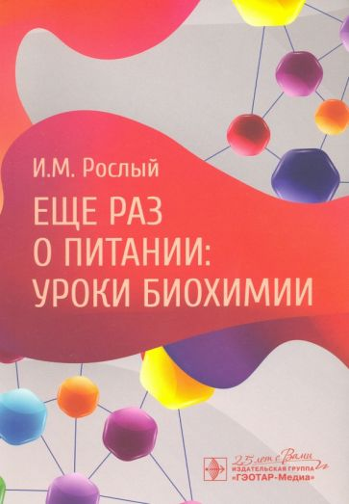
Рослый, И. М. Еще раз о питании: уроки биохимии / И. М. Рослый. - Москва : ГЭОТАР-Медиа, 2024. - 104 с. - ISBN 978-5-9704-8622-1. - Электронная версия доступна на сайте ЭБС "Консультант студента" : [сайт]. URL: https://www.studentlibrary.ru/book/ISBN9785970486221.html (дата обращения: 10.05.2024). - Режим доступа: по подписке. - Текст: электронный.
Руководство составлено с учетом новейших достижений в биохимии белков, углеводов, липидов, нуклеиновых кислот, витаминов, гормонов, минеральных веществ. Пристальное внимание уделено современным методам биохимических исследований, основанным на запатентованной методике автора, а также вопросам динамической биохимии. Отличительной особенностью книги является функциональный принцип изложения информации, дополненной справочными материалами и клинико-биохимическими примерами.
Издание предназначено студентам, магистрантам и аспирантам биологических и медицинских вузов и может использоваться также в практической деятельности врачами, биологами, биоэкологами и валеологами.
- Ссылка на полный текст: https://www.studentlibrary.ru/book/ISBN9785970486221.html (дата обращения: 10.05.2024)
Регистрироваться в "Консультант студента" необходимо в ЛОКАЛЬНОЙ сети вуза, например, в Электронном читальном зале библиотеки
- Руководство по регистрации в электронных ресурсах - https://www.volgmed.ru/uploads/files/2019-8/115818-registraciya_v_ebs_prepodavatelyam_aspirantam_ordinatoram_sotrudnikam.pdf

Составитель
Главный библиограф Е. В. Спивакова

